Introduction et plongée dans le SNDS

Ce document s’adresse à tous les nouveaux utilisateurs du SNDS qui cherchent un appui technique et métier pour leurs premiers pas sur le portail SNDS. Il vise à compléter la formation administrée par la CNAMTS par des éléments plus concrets en s’appuyant sur nos expériences collectives.

Table des matières

Accès au portail 1

Connexion sous IE 1

Différents profils d’accès 2

Navigation et rubriques 2

Accès aux données via SAS Enterprise Guide 3

Requêtes sur les tables SAS/ORACLE 3

DCIR ou DCIR simplifié ? 3

Utilisation et interrogation du DCIR 4

Utilisation du DCIR Simplifié 5

Jointure avec le PMSI 6

Comment concevoir une requête ? 6

Repérage des bénéficiaires dans le SNIIRAM 7

Travailler sur le SNIIRAM avant 2013 8

La gestion des dates 8

Des questions subsistant sur l’utilisation du SNDS ou le choix des variables ? 9

# Accès au portail

Pour obtenir un accès à cette base de données, un certain nombre de prérequis sont nécessaires, et notamment une formation ainsi que l’ouverture de droits d’accès qui repose sur une procédure décrite dans le document suivant : I:\SNDS_Formations\Formation SNIIR-AM\Circuit habilitation SNDS\Circuit de validation_DREES.pdf

### Connexion sous IE

<http://portail2.sniiram.cnamts.fr/>

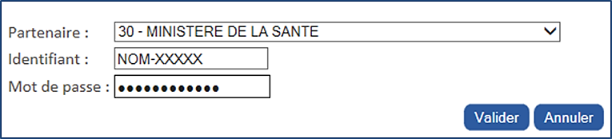(Il peut y avoir des problèmes d’accessibilité au portail selon la configuration de votre poste, ne pas hésiter à contacter la COBI qui peut intervenir rapidement)

Remarque : le mot de passe doit être changé dès la première connexion. Si le mot de passe est oublié, écrire au support CSN (cf. supra).

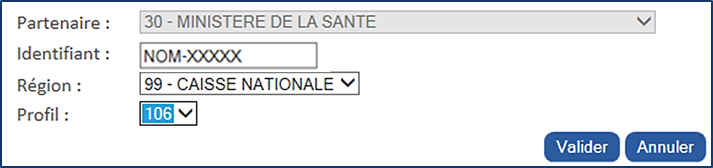Différents profils d’accès

* Données agrégées (Profil 28, et profils 22 et 23 pour les produits Business Objects)
* Données exhaustives (DCIR) qui contient 4 catégories d’ « identifiants potentiels » :
  + La commune de résidence de bénéficiaire (70)

ATTENTION : pas de données médicales dans ce cas

* + Le mois de naissance du bénéficiaire (68)
  + La date des soins (jour + mois + année) (69)
  + La date de décès (jour + mois + année) (71)
  + Croisement des identifiants potentiels possible, seul profil pérenne : 106

# Navigation et rubriques

**Statistiques** : pour accéder aux données via Sas Enterprise Guide (SEG) ou à la suite office







**Forum** : pour poser des questions sur les données (par type de produit) ou sur SAS

**Tableaux et requêtes** : accès à l’univers Business Object (BO) et notamment à toute la documentation autour du SNIIRAM

**Dictionnaire SNIIRAM** : dictionnaire des codes, disponible sous deux formats

* une page web qui s’ouvre dans un nouvel onglet,
* un fichier access à installer, très ergonomique et accessible hors-ligne (demande COBI)

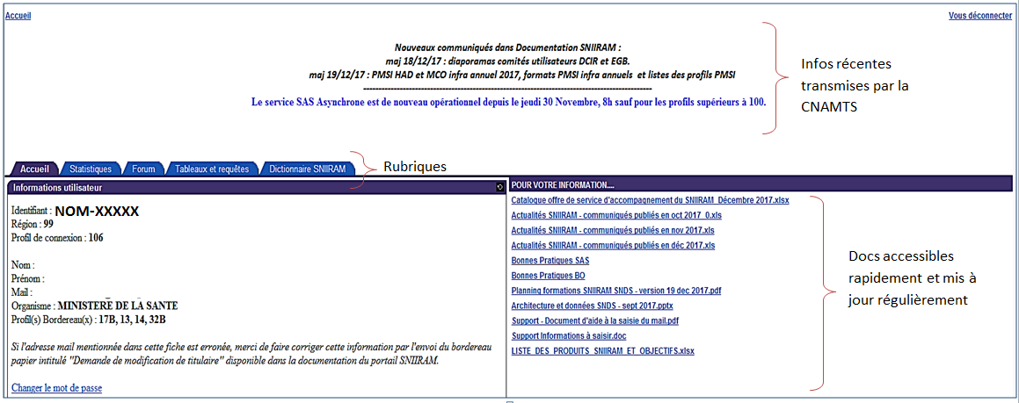+ dictionnaire des concepts à télécharger au format excel utile pour entrer dans l’univers des données de santé, avec 88 concepts définis

# Accès aux données via SAS Enterprise Guide

Différentes bibliothèques en ORACLE ou en SAS.

Les plus importantes :

* **ORAVUE** (tables DCIR) : ER_... = DCIR / ERE_... = DCIR école / NS_... = DCIR simplifié / NSE_...=DCIR simplifié école
* **ORAUSER** : votre espace personnel sur Oracle
* **SASDATA1** : votre espace personnel sous SAS

## Requêtes sur les tables SAS/ORACLE

Attention, toutes les tables initiales sont sous ORACLE, mais le travail se fait sur la WORK donc sur SAS. Lorsque vous travaillez sur ces tables, il faut préciser la bibliothèque avant le nom de la table. Si la WORK est votre librairie par défaut, il n’y a pas besoin de la préciser. Le code rédigé pour interroger les tables dans l’univers ORACLE (dans une bibliothèque commençant par « ORA… ») doit nécessairement être une procédure SQL. Une fois la table dans l’univers SAS (sur la WORK ou SASDATA1), on a accès à tout le champ des codes SAS, étapes DATA, autres procédures, etc.

Il ne faut jamais faire de jointure entre une table de travail sur SAS et une table sur Oracle. Deux options sont donc possibles : si on souhaite récupérer des informations d’une table brute de la CNAMTS, on copie sa table de travail dans l’univers Oracle (soit avec une étape data, soit avec un copier-coller sur le nom de la table dans les bibliothèques). Une autre possibilité consiste à faire une jointure sur deux tables de travail stockées sous SAS.

Pour l’analyse de données, deux options :

* **Interface SAS Guide.** Elle peut être utile pour le démarrage et les premières requêtes, et permet notamment de générer des morceaux de codes et comprendre la démarche, mais dont il faut retirer certaines parties inutiles. Attention, elle génère du code SAS SQL mais n’empêche pas certaines opérations pourtant à éviter sur le SNDS, comme les jointures entre une table SAS et une table ORACLE.
* **Programmation avec du code SAS** (Fichier > Nouveau > Programme SAS) -> s’appuyer sur les quelques programmes existants disponibles sous I:\SNDS_Formations\Formation SNIIR-AM\Groupe utilisateurs\Méthodologie

# DCIR ou DCIR simplifié ?

|  |  |  |
| --- | --- | --- |
|  | DCIR | DCIR simplifié |
| Dates de soins disponibles | 2013-2017 + bases archivées (2008-2012) | Janvier 2016 – Mars 2017  Doit être mis à jour mensuellement à partir de 2018 |
| Référentiel de bénéficiaires | Mis à jour en permanence via :  - les caisses  - les informations lors des prestations | Figé depuis avril 2017  1 ligne = 1 bénéficiaire  Pas de NIR fictifs (sauf NIR IVG, migrants ou id provisoires) |
| Table prestations | Plusieurs lignes possibles pour une même prestation : majoration, compte négatif pour annulation | 1 ligne = 1 date de soin= 1 n° d’exécutant=1 n° prescripteur= 1 organisme = 1 acte |
| Clés de jointure | 9 avec les tables affinées  2 avec le référentiel | 1 avec les tables affinées  1 avec le référentiel |
| Variable de « partitionnement » | Date de traitement du flux FLX_DIS_DTD | Date de soin  EXE_SOI_DTD |
| Jointure avec le PMSI | Possible | Possible, avec le référentiel de bénéficiaires du DCIR |
| BILAN : Préférer le DCIR simplifié, plus facile d’utilisation, sauf si le champ temporel dépasse celui du DCIRS | | |

## Utilisation et interrogation du DCIR

La table Prestations (ER_PRS_F) est au centre du modèle car, dans le SNIIRAM, on ne trouve que ce qui a fait l’objet d’un remboursement. La base n’est donc pas centrée sur l’individu et elle ne contient pas d’informations sur des assurés qui n’ont pas consommé de soins sur la période.

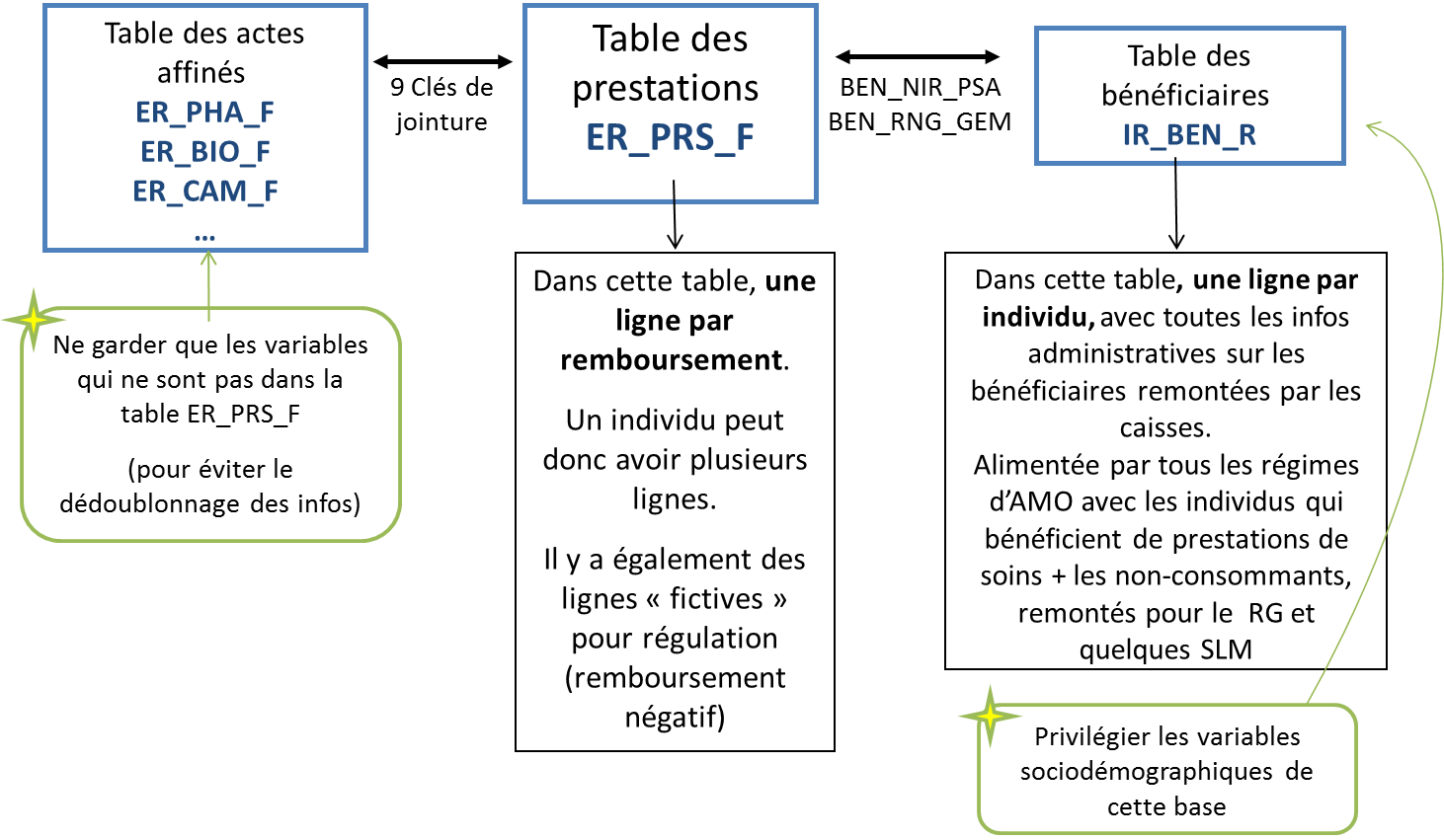

Figure 1- Architecture du DCIR

NB : Le référentiel des bénéficiaires IR_BEN_R contient tout de même des non consommants (BEN_TOP_CNS=0) dont les informations sont remontées par les caisses, mais l’exhaustivité n’est pas assurée. Par ailleurs, l’EGB ou l’appariement avec des enquêtes sont des échantillons qui contiennent consommants et non-consommants.

Pour utiliser plusieurs tables (décomptes ou prestations affinées), il faut faire une jointure avec la table Prestations à l’aide des 9 variables de jointures : FLX_DIS_DTD FLX_TRT_DTD FLX_EMT_TYP FLX_EMT_NUM FLX_EMT_ORD ORG_CLE_NUM DCT_ORD_NUM PRS_ORD_NUM REM_TYP_AFF

Dans la table Prestations, on trouve : 112 variables regroupées en différents groupes :

* Variables prestations
* Variables bénéficiaires (date de décès ou commune de résidence disponible selon les profils)
* Variables professions de santé/établissements
* Variables date
* Variables indicateurs (montants remboursement, etc)
* Variables techniques (caractéristique du flux de données)

(Liste des variables par table du DCIR I:\SNDS_Formations\Formation SNIIR-AM\Groupe utilisateurs\Documentation\DCIR - liste des tables et variables.xls

Liste des modalités par variable : Lorsqu’une table de valeurs est mentionnée dans le document précédent, par exemple IR_NAT_V, elle se trouve dans le répertoire ORAVAL sur SAS. On trouve aussi ces tables de valeurs dans la documentation SNIIRAM (web ou access))

La table est pensée et découpée en **dates de remontées de l’information** (FLX_DIS_DTD, également appelé date de liquidation). Il faut couper sa requête selon cette date pour optimiser le temps de traitement. Elle est alimentée au 1er de chaque mois pour toutes informations remontées au cours du mois précédent.

## Utilisation du DCIR Simplifié

**Que simplifie-t-on ?**

* L**’identification pérenne d’un bénéficiaire,** en plaçant le NIR anonyme du bénéficiaire au cœur du dispositif (BEN_IDT_ANO)
* Pas de données de ventilation comptable, d’anomalies, de décomptes
* Un socle de variables présent dans toutes les tables affinées pour un minimum de jointures
* Les opérations de jointures entre les tables du modèle, en joignant sur une **clé unique CLE_DCI_JNT**

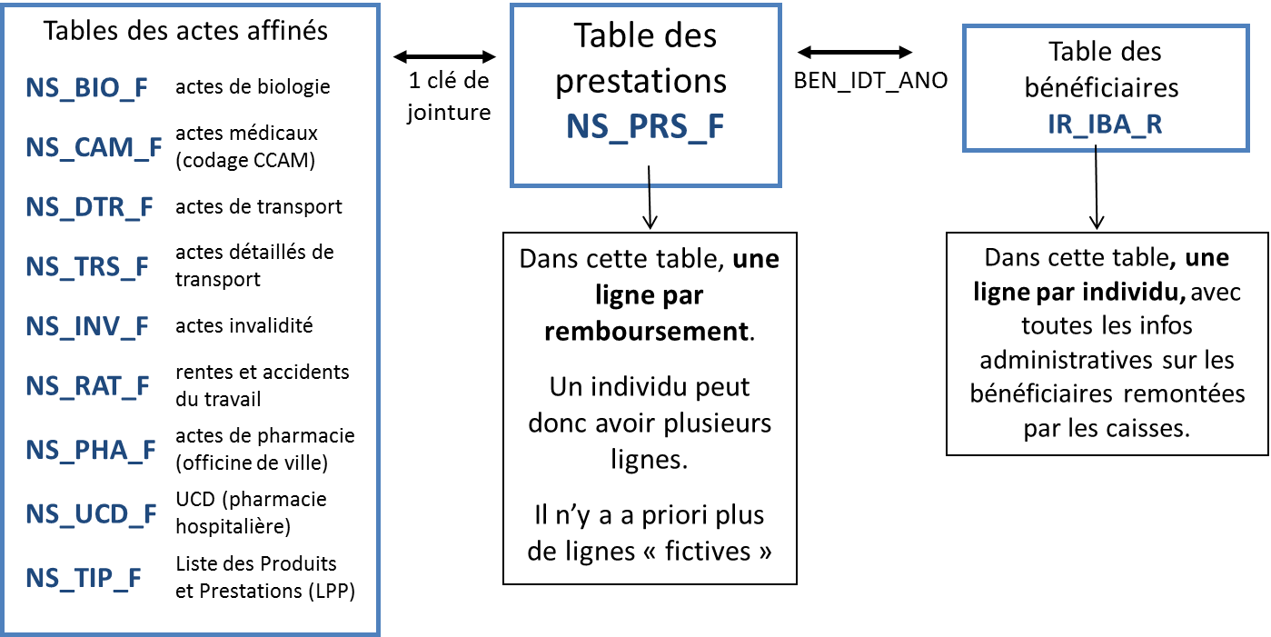

Figure 2- Architecture du DCIRS (schéma CNAMTS)

La table Prestations est toujours au centre du modèle. Mais les tables affinées peuvent être utilisées de manière autonome puisqu’on trouve dans chaque table un socle de 26 variables qui correspondent à la prestation de base et donnent quelques informations sur les bénéficiaires.

**L’architecture et la liste des variables** présentes dans chaque table du DCIRS sont présentes dans le document suivant :

I:\SNDS_Formations\Formation SNIIR-AM\Groupe utilisateurs\Documentation\DCIRS - Liste des tables et variables - 2017 04 06.xlsx

La liste des modalités pour chacune de ces variables se trouve notamment dans ce document :

I:\SNDS_Formations\Formation SNIIR-AM\Groupe utilisateurs\Documentation\Nomenclature sniir-am\SNIIRAM 123.87.doc

Pour obtenir **plus d’informations sur la prestation** et utiliser plusieurs tables (décomptes ou prestations affinées), il faut faire une jointure avec la table Prestations à l’aide de la variable de jointure, unique cette fois : CLE_DCI_JNT.

Pour obtenir **plus d’informations sur le bénéficiaire**, il faut faire une jointure avec le référentiel des bénéficiaires à l’aide de la variable BEN_IDT_ANO. NB : le référentiel des bénéficiaires IR_IBA_R n’est pas actualisé régulièrement contrairement au référentiel IR_BEN_R. Il ne contient pas de NIR fictifs mais peut être un peu daté.

Le DCIRS est une base de données restituée **en date de soin** (et non plus en date de traitement comme c’était le cas dans le DCIR). Elle sera donc toujours incomplète sur les derniers mois de chargement. Un mois de soins m sera quasi complet après m+6 mois de traitement

L’alimentation sera faite en mois de soin et donc **la variable qui permet d’optimiser les traitements est EXE_SOI_AMD** (remplace FLX_DIS_DTD dans le DCIR).

# Jointure avec le PMSI

Le PMSI est centré sur les séjours, identifiables par deux variables (RSA_NUM et ETANUM). Pour les rapprocher d’un individu et retrouver ses soins remboursés dans le SNIIRAM, il faut utiliser l’identifiant NIR_ANO_17 qui correspond au BEN_NIR_PSA du SNIIRAM (attention, pas de distinction entre les jumeaux). L’identifiant BEN_NIR_PSA n’étant présent que dans les tables du DCIR, il faut passer par IR_BEN_R si on veut faire une jointure avec le DCIR simplifié, afin de récupérer le BEN_IDT_ANO.

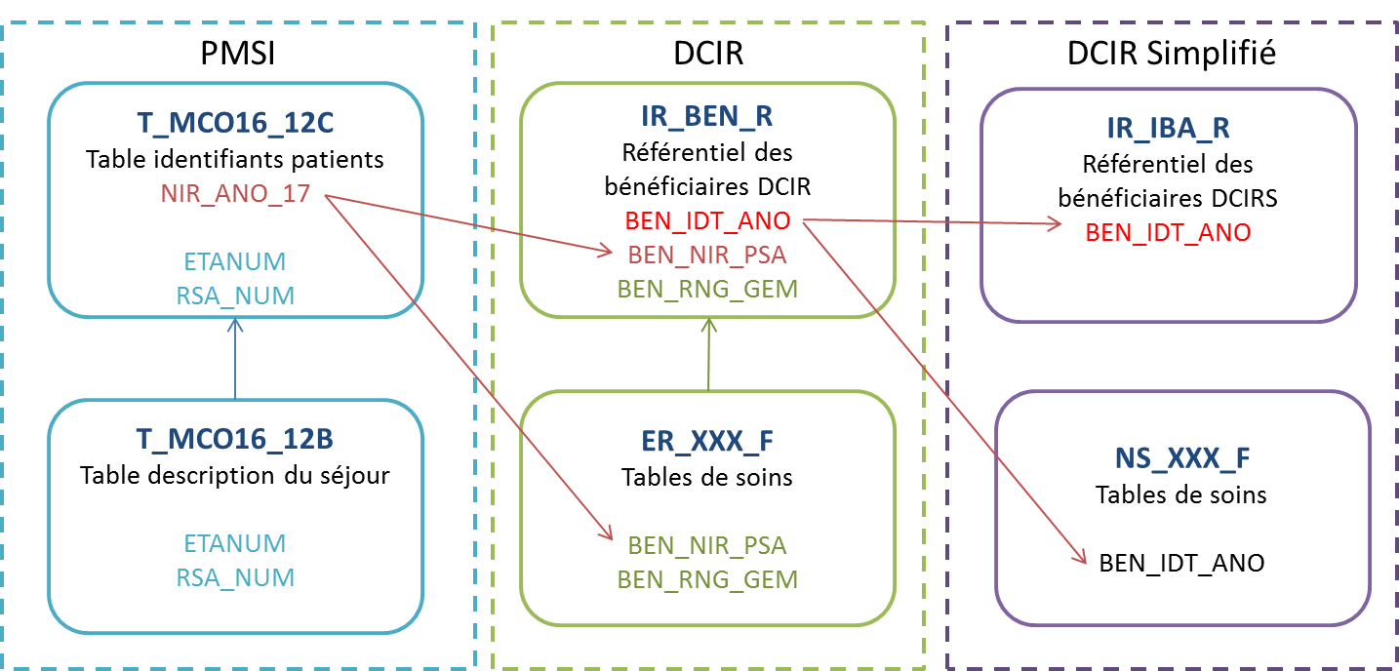

Figure 3 - Schéma de la jointure SNIIRAM-PMSI

# Comment concevoir une requête ?

L’idée est de se constituer une table de travail, contenant l’ensemble des informations issues des différentes tables du SNDS, aplaties selon la variable centrale (identifiant individu, professionnel de santé, établissement, prestation de soin, etc.). Cette table sera exploitable dans l’univers SAS (sous la WORK ou SASDATA1, pour y travailler d’une session à l’autre), mais les premières requêtes sont effectuées sous Oracle. Tout transfert d’une table de SAS sous ORACLE prend du temps et il faut donc minimiser ces opérations. L’idéal est donc d’obtenir dès la première requête le plus d’informations issues des tables ORACLE. Si un traitement préalable est nécessaire avant jointure, il faudra recopier la base sous ORAUSER.

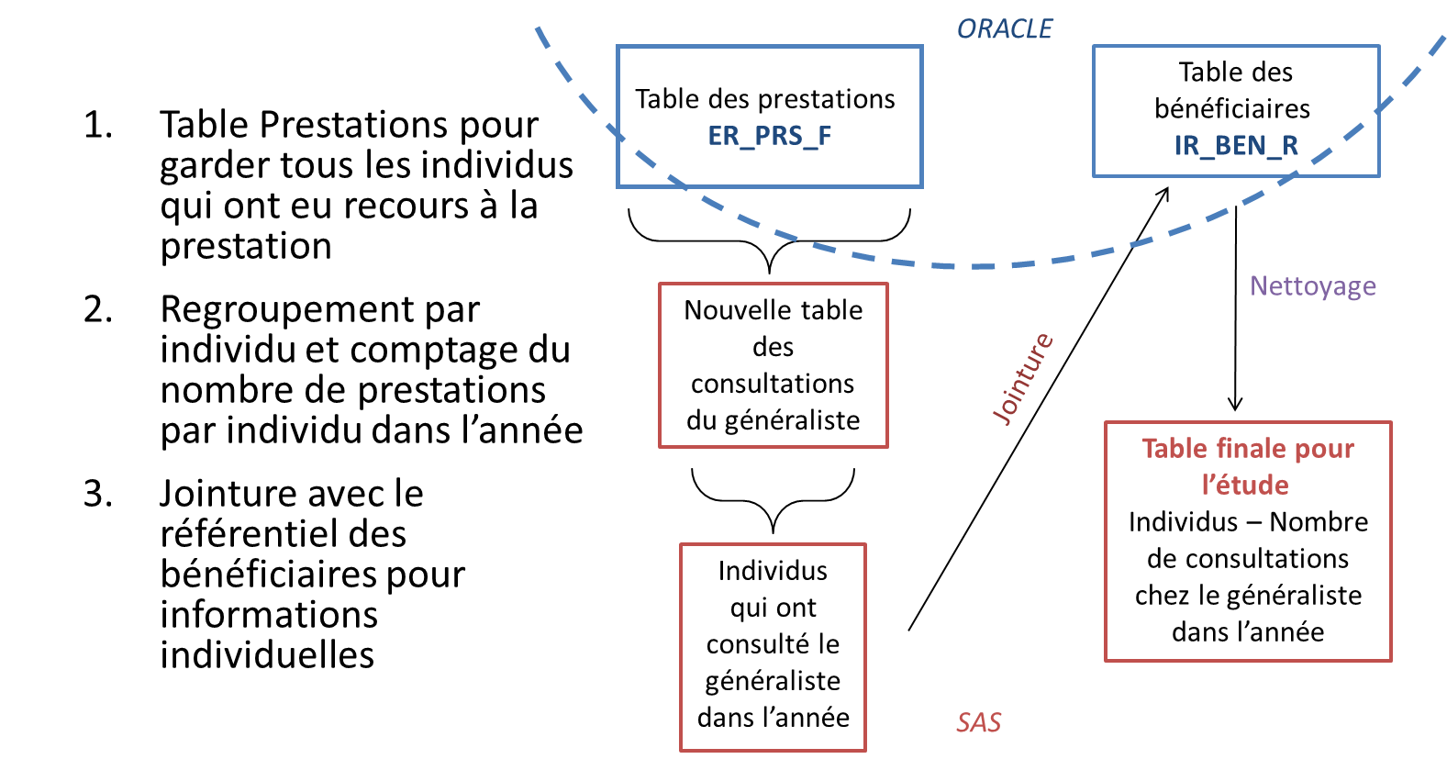Étant donnée l’architecture en étoile du DCIR (voir figures 1 et 2), il faut optimiser sa requête selon l’organisation des tables : quelle table interroger en premier ? avec quelle restriction ? dans quel ordre fusionner les tables ?

Traduire la première étape via une procédure SQL.

Pourquoi ? Comme la première étape interroge nécessairement des tables ORACLE, seul le langage SQL est compris. Il est alors possible de requêter via une proc SQL SAS (qui sera traduite dans ORACLE), ou directement via une proc SQL Oracle.

Une fois qu’on est sur l’environnement SAS (Work ou Sasdata1), on peut faire des étapes data.

Exemple d’architecture d’une requête SQL simple (sous SAS)

PROC SQL;

CREATE TABLE Work.Nom_Table_travail AS

SELECT

tab.var_1,

tab.var_2,

… ,

tab.var_n

FROM oravue.Nom_Table_Origine tab

WHERE <var à filtrer>;

QUIT;

# Repérage des bénéficiaires dans le SNIIRAM

**Différentes variables permettent d’identifier un individu dans le DCIR :**

1- : BEN_NIR_PSA = pseudo Nir du bénéficiaire (NIR Assuré + date naissance bénéficiaire + sexe bénéficiaire) *anonymisé via FOIN 1 et FOIN 2*

* Pas unicité en cas d’enfant assuré par ses 2 parents
* Pas de suivi possible lorsque le bénéficiaire devient ouvreur de droit : un adolescent (assuré par un parent) devenant étudiant (assuré par lui-même), un salarié devenant dépendant de / assuré par son conjoint….)
* Pas unicité en cas de jumeaux de même sexe. La variable rang gémellaire BEN_RNG_GEM pour distinguer les jumeaux de même sexe
* Seul chainage possible avec le PMSI = NIR_ANO_17 (= BEN_NIR_PSA)

2 - BEN_NIR_ANO = Nir anonymisé du bénéficiaire, unique

3 - BEN_IDT_ANO = identifiant synthétique du bénéficiaire :

- BEN_NIR_ANO s’il existe

- BEN_NIR_PSA ⎢⎢BEN_RNG_GEM sinon;

info topée par BEN_IDT_TOP

**BILAN** : Il faut préférer BEN_IDT_ANO (d’ailleurs le seul présent dans le DCIRS) mais vérifier avec le BEN_IDT_TOP qu’il n’y ait pas une trop grande proportion de BEN_IDT_TOP=0. En effet, lorsque BEN_IDT_TOP est égal à 0, BEN_IDT_ANO est construit avec BEN_NIR_PSA ce qui peut créer des doublons (voir ci-dessus).

Figure 4 - Décomposition des différents identifiants bénéficiaires

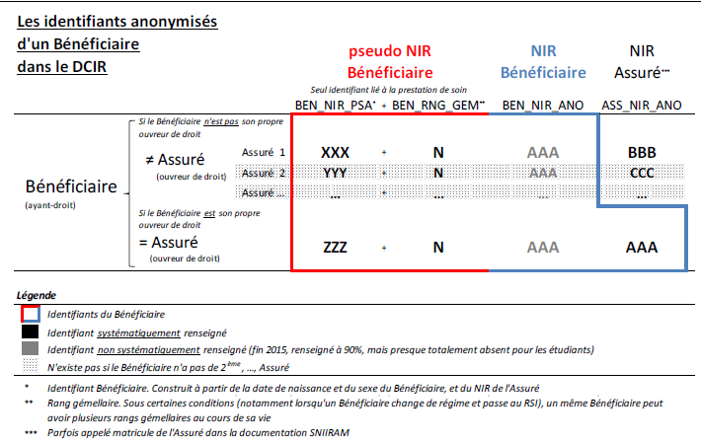

# Travailler sur le SNIIRAM avant 2013

Dans ORAVUE, on trouve également les tables ER_XXX_F_2008 … ER_XXX_F_2012

Pour cibler les soins effectués en 2008, il ne suffit pas d’interroger la table ER_PRS_F_2008 car :

- Elle contient des soins remboursés jusqu’au 31 décembre 2008, donc potentiellement des soins effectués avant le 1er Janvier 2008 -> Restriction de EXE_SOI_DTD de 01JAN2008 au 31DEC2008

- Une partie non négligeable des soins de 2008 apparaitront dans ER_PRS_F_2009 car mis à disposition dans le SNIIRAM à partir de 01FEB2009 (environ 10%, surtout pour les soins de fin d’année) -> Interroger aussi ER_PRS_F_2009 en appliquant la restriction ci-dessus

# La gestion des dates

Les dates sont cruciales dans le SNIIRAM puisqu’elles jouent le rôle de « variable de partitionnement », cela signifie qu’elles constituent une clé de découpage des tables contenant les soins et vont permettre d’optimiser le temps de requête.

Dans le DCIR, la variable de partitionnement est FLX_DIS_DTD, correspondant à la date de mise à disposition de l’information dans la base de données. Elle est toujours codée au 1er du mois et prend le format suivant : 18APR2013:00:00:00. Il est donc indispensable de mettre dans une requête sur le DCIR une date minimale de remontée de soins, par exemple  WHERE flx_dis_dtd >= “01jan2013:00:00:00”. Mais il est également fortement recommandé de découper sa requête pour chaque mois de mise à disposition des données, ce qui fait tourner la requête sur un plus petit nombre de lignes. Les fonctions year() et month () fonctionnent avec cette variable et renvoient en numérique l’année ou le mois correspondant, cependant elles réduisent le temps de traitement et il faut donc limiter leur utilisation. Il existe également une macro présente dans les programmes partagés qui permet de parcourir un an et demi de données mises à disposition (permet d’obtenir un an de soins).

Dans le DCIRS, la variable de partitionnement est la date de soins, soit EXE_SOI_DTD pour la date au jour près, ou EXE_SOI_AMD pour le mois et l’année de soins. EXE_SOI_DTD a le même format que FLX_DIS_DTD. EXE_SOI_AMD est une variable caractères de type « AAAAMM » avec laquelle on peut notamment utiliser la fonction like qui permet de donner le début de la chaîne de caractères. Par exemple WHERE exe_soi_amd like « 2016% ».

Pour plus de détails sur l’utilisation de ces dates et notamment le calcul de durées, la présentation du Groupe Utilisateurs 5 revient sur le format dates et les différentes fonctions selon l’utilisation dans SAS ou ORACLE.

# Des questions subsistant sur l’utilisation du SNDS ou le choix des variables ?

1) Poser les questions aux utilisateurs plus familiers

2) S’il s’agit d’une question sur les données, poster la question sur **le forum**

* Choisir SAS pour des questions sur les programmes et DCIR pour des questions sur les données
* Signer en indiquant son nom et la DREES

3) S’il s’agit d’un problème technique sur le portail: **écrire au support national** (support-national@cnamts.fr)

Le titre de l’email doit toujours être « création de demande » auquel on ajoute le nom du produit concerné (par exemple DCIRS). Dans le corps du mail, ajouter les éléments suivants :

**Le nom du domaine :** *SNIIRAM/SNDS*

**La description de la demande de support :**

Je ne me suis pas connectée depuis longtemps (avant le nouveau portail SNDS) et mon accès ne semble plus valide. Serait-il possible de réinitialiser mon mot de passe ?

**Type de produit** : *SAS/BO*

**L’urgence souhaitée** : *Normal*

**Impact utilisateur** : 1 personne concernée

**La confidentialité des informations du mail :** *Public*

**Vos coordonnées** (organisme/Nom Prénom/Téléphone) : *DREES – NomPrenom-Tel*

**Identifiant SNIIRAM/SNDS** : *DUPONT-XXXX*

**Organisme et région de connexion** : *DREES*

**N° du profil de connexion** : *Tous*